**Государственное бюджетное образовательное учреждение**

**высшего образования Самарской области**

**«Самарская государственная областная академия (Наяновой)»**

**Секция «физика»**

Сравнение свойств различных термосов. Изготовление теплоизолирующего устройства из подручных средств.

Выполнила:

ФИО: Павлова Анна Александровна

Образовательное учреждение: ГНБОУ СО «Академия для одаренных детей (Наяновой)

Класс: 8 А

Научный руководитель:

ФИО: к.п.н. Завершинская Ирина Андреевна

Должность: преподаватель физики ГНБОУ СО «Академия для одаренных детей (Наяновой)

**Самара 2020**

**Оглавление:**

**страницы**

* *Введение* 3
* *Теоретическая часть* 4

o История создания термоса 4

o Устройство и принцип работы термоса 4

o Задача. Выбор материала внутреннего сосуда. 5

* *Практическая часть* 7
  + Эксперимент с горячей водой 7
  + Эксперимент с холодной водой 9
* *Вывод* 11
* *Заключение* 11
* *Список информационных ресурсов* 12

**Аннотация**

История термосов насчитывает уже более ста лет, их стали широко использовать в научных экспедициях многие исследователи. Они стали бортовой принадлежностью самолетов. С термосом было удобно летать даже на воздушном шаре. Простые люди также стали широко использовать термос в своей жизни. Горячие напитки в термосах в буквальном смысле спасали жизни. Термосы очень пригодились в ходе Первой, а затем и Второй Мировой войны. Все это время они постоянно совершенствовались, менялся дизайн, варьировался объем, появлялись новые разновидности.

Можно сказать, что термос – это бытовой предмет, который прочно вошел в жизнь современного человека. Не смотря на это, многие люди плохо понимают технические особенности этого предмета и верят самым невероятным слухам.

В магазинах можно увидеть самые разнообразные термосы, цены на которые сильно отличаются и есть довольно высокие. Мне стало интересно, можно ли изготовить термос в домашних условиях из подручных материалов? Будет ли он так же хорошо сохранять тепло, как и магазинный термос?

**Цель исследования:** выяснить технические особенности прибора, действительно ли можно собрать работающий термос в домашних условиях из подручных средств.

**Объект исследования:** фабричный и самодельный термосы.

**Предмет исследования:** свойства термоса.

**Гипотезы исследования:**

1. Слои фольги защищают от потери тепла.
2. Поролон лучше изолирует сосуд, чем воздух.
3. Изготовленный в домашних условиях термос, будет так же, как и магазинный сохранять тепло.
4. Стандартные бутылки из стекла и из нержавеющей стали одинаково сохраняют тепло.

**Задачи:**

1. Изучить список информационных ресурсов.
2. Рассмотреть принцип работы термоса.
3. Выбрать наиболее подходящий материал для внутреннего сосуда.
4. Изготовить термос из подручных материалов, опираясь на физические законы.
5. Сравнить разные виды самодельных термосов, выбрать оптимальную конструкцию.

**Методы**: теоретического исследование (анализ и синтез) эмпирического исследования (наблюдение, сравнение, измерение, эксперимент).

**Теоретическая часть**

Термос – это практичное и удобное изобретение, которое позволяет сохранять температуру в течение долгого времени. Это вид посуды, который люди часто используют, и который является незаменимой частью в походах, когда нужно сохранить напиток горячим или холодным на протяжении долгого времени.

**История создания термоса**

Вопросом сохранения постоянной температуры содержимого озаботились ученые в конце XIX века - это нужно было для хранения сжатых газов при очень низких температурах. Сжать газ было не очень трудно, но сохранить его в таком виде хоть какое-то время было проблематично.

В конце 19 века ученый Джеймс Дьюар проводил опыты с использованием сжиженного водорода при температуре -200 градусов Цельсия. Ему нужно было в течение длительного времени поддерживать такую низкую температуру водорода, и в 1892 году он изобрел специальный теплоизолирующий сосуд, названный впоследствии сосудом Дьюара. Это была обычная ёмкость, но с рядом особенностей. Например, он обладал двойными стенками, пространство между которыми было откачано до глубокого вакуума. Благодаря этому уменьшается теплообмен вещества, находящегося в сосуде, с окружающей средой. Через 11 лет этим сосудом заинтересовался Рейнгольд Бургер – немецкий производитель стекла. Он решил приспособить сосуд под бытовые цели. Во-первых, Бургер придумал использовать сосуд Дьюара не только для холодных жидкостей, но и для горячих. Затем Бёргер усовершенствовал сосуд Дьюара. Для удобного использования этого сосуда в быту (хранения напитков), он добавил к нему металлический корпус, пробку и крышку-стаканчик. Также им была разработана система дополнительной поддержки внутренней колбы, так как у Дьюара она держалась только в одном месте у горловины сосуда и легко ломалась при активном движении. Таким образом, термос – это более удобный и крепкий, усовершенствованный «потомок» сосуда Дьюара. Главное различие между ними – это назначение. Сосуд Дьюара использовался в лабораториях для научных опытов, а термос – в быту для поддержания температуры горячих или холодных напитков.

Рейнольд Бургер почувствовал коммерческую выгоду и организовал свою компанию, выпустившую на потребительский рынок первые термосы в 1904 году. В конкурсе на лучшее название торговой марки для нового изобретения победило название Тhermos (от греч. therme — горячий). Джеймс Дьюар считал, что его изобретение не будет иметь коммерческого успеха, поэтому, когда он обратился в суд о возмещении нанесенного Бургером ущерба, его иск остался неудовлетворенным.

**Устройство термоса и принцип работы**

Для того, чтобы термос работал и сохранял определенную температуру внутри, нужно ограничить потери тепла путём всех трёх существующих в природе видов теплообмена:

1. Теплопроводность – явление, при котором энергия передается от более нагретых веществ к менее нагретым, посредством столкновения частиц или при непосредственном контакте двух тел.
2. Конвекция – явление, связанное с переносом энергии струями, большими группами частиц жидкостей или газов.
3. Излучение – это процесс испускания и распространения тепла в виде электромагнитных волн.

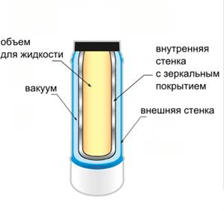Работа термоса основана на сохранении тепла внутри себя, поэтому его нужно изолировать от внешней среды, которая заставляет его остывать. Термос представляет собой сосуд из двойных стенок. Между стенками находится вакуум или воздух. Вакуумная технология исключает все три механизма теплопередачи. Поэтому во многих термосах применяют вакуум, то есть пространство, где нет никаких веществ, следовательно, и передавать тепло от колбы в окружающую среду будет нечем. Вакуумное пространство заключено между двумя слоями отражающего (зеркального) материала, которые предотвращают излучение с внешней и внутренней стороны. Наружный корпус термосов со стеклянной колбой изготавливается из пластмассы или металла – пластик плохой проводник тепла, поэтому теплообмен небольшой.

Прежде чем начать изготовление термоса, я решила определить, какой материал лучше всего подходит для внутреннего сосуда.

По некоторым исследованиям [4] оказалось, что многие считают, что все термосы одинаковы и нет никаких отличий. Это ошибочное мнение, так как можно использовать самые разнообразные материалы, которые будут определять безопасность термоса и его функциональность. Очень важно, чтобы материалы не выделяли какие-либо химические реагенты при соприкосновении со слизистой оболочной человека и при соприкосновении с пищевым продуктом.

Для контакта с горячими пищевыми продуктами самыми безопасными материалами считаются стекло, нержавеющая сталь, а также некоторые полимеры, которые оказалось трудно найти и купить. Таким образом, нам осталось выяснить, какой из двух материалов - стекло или сталь - дольше сохраняет тепло.

Для ответа на вопрос: *какая колба лучше сохраняет тепло – стеклянная или стальная,*- мы составим задачу и решим её.

***Условие задачи.*** Есть два одинаковых на вид сосуда (то есть с одинаковой площадью поверхностей): из нержавеющей стали со стенками 1 мм и из стекла с толщиной стенок 3 мм. Нам известно, что сосуд из нержавеющей стали остывает на 40 °С за 2 часа. (Откуда это информация? Нужна ссылка.) Найдем, за какое время остынет стеклянный сосуд на те же 40°С. Внешние условия одинаковые (температура и давление окружающей среды). Считаем, что толщина сосудов постоянная и очень малая по сравнению с остальными размерами.

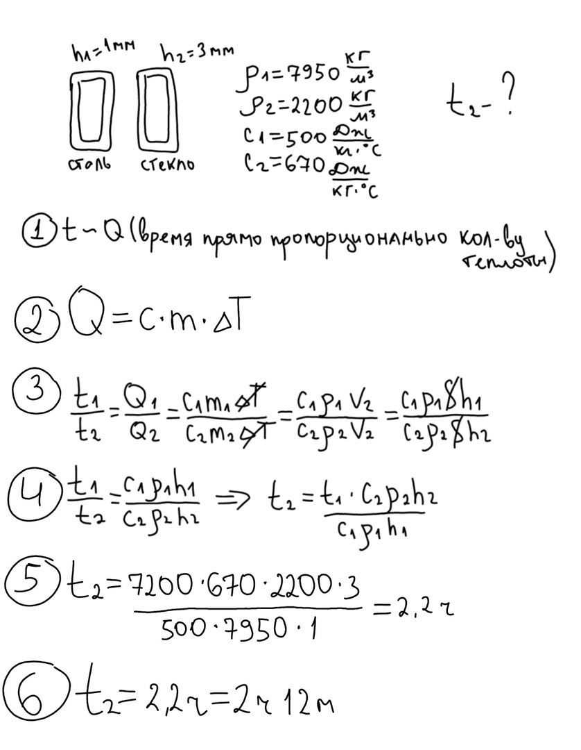

Итого время остывания стеклянного сосуда равно **2 часа 12 минут**.

То есть **сосуд из стекла** остывает дольше и, значит, **дольше сохраняет тепло** .

*Примечание*:

В задаче принято, что толщина сосудов 1 и 3 мм, потому что это приблизительно наиболее распространенная толщина стальных и стеклянных сосудов соответственно. Величины удельных теплоемкостей и плотностей найдены в справочниках и соответствуют средним значениям для стеклянной бутылки и самой популярной марки нержавеющей стали.

**Практическая часть**

**Изготовление термоса из подручных материалов**

Для изготовления одного термоса нам понадобится:

* 1 стеклянная бутылка объемом 0,5 л
* Отрез поролона 30х30 см
* Верёвка 2 метра
* Пластиковый стаканчик 1 шт
* Фольга
* 1 пластиковая бутылка 2 л (например, из-под газировки)

Чтобы сделать хороший термос, нужно как можно сильнее уменьшить передачу тепла каждым из трех способов. Если в обычную стеклянную бутылку мы нальем горячую жидкость, то она довольно быстро остынет. Это произойдет, потому что сначала жидкость отдаст тепло стеклу (бутылке) посредством теплопроводности, а затем от стекла тепло уйдет в окружающую среду, так как бутылка ничем не изолирована.

Во-первых, постараемся предотвратить потерю тепла путем излучения нагретой жидкости. Мы можем сделать так, чтобы бутылка отражала электромагнитные волны, в том числе тепловые, и так частично убережем жидкость от потери тепла. Для создания отражающего слоя используем обычную алюминиевую фольгу.

Во-вторых, окружающий воздух нагревается от горячих бутылки и фольги путем конвекции. Попробуем вставить бутылку с фольгой в большую пластиковую бутылку, обеспечивая воздушный слой между двумя сосудами. Также проведем опыт с вариантом, когда вместо воздушного слоя использован поролон. Оба варианта обеспечивают барьер, поглощающий тепло. То есть тепло, которое прошло через фольгу, должно будет как бы «застрять» в воздушном или поролоновом слое. Чтобы минимизировать потери тепла, поверх поролонового слоя надеваем пластиковую бутылку. Так мы закрыли поролон с обеих сторон и сделали термос чуть удобнее в использовании.

Также замечаем, что через крышку уходит тепло. Изолируем ее с помощью поролона и пластикового стаканчика.

**1 часть эксперимента (с горячей водой)**

Для экономии времени изготовим сразу несколько термосов, являющихся моделями каждого из этапов “эволюции” самодельного устройства.

Сравним все стадии домашнего термоса, сделанного из подручных средств, и магазинный термос.

Наш эксперимент будем проводить при комнатной температуре 26°С в малоосвещенном месте. На протяжении 5 часов с интервалами в 20 минут, 20 минут, 30 минут, 30 минут, 40 минут, 1 час, 25 минут, 1 час будем производить измерения температуры воды в 5 термосах.

|  |  |
| --- | --- |
|  |  |

|  |  |
| --- | --- |
|  |  |

Результаты исследований:

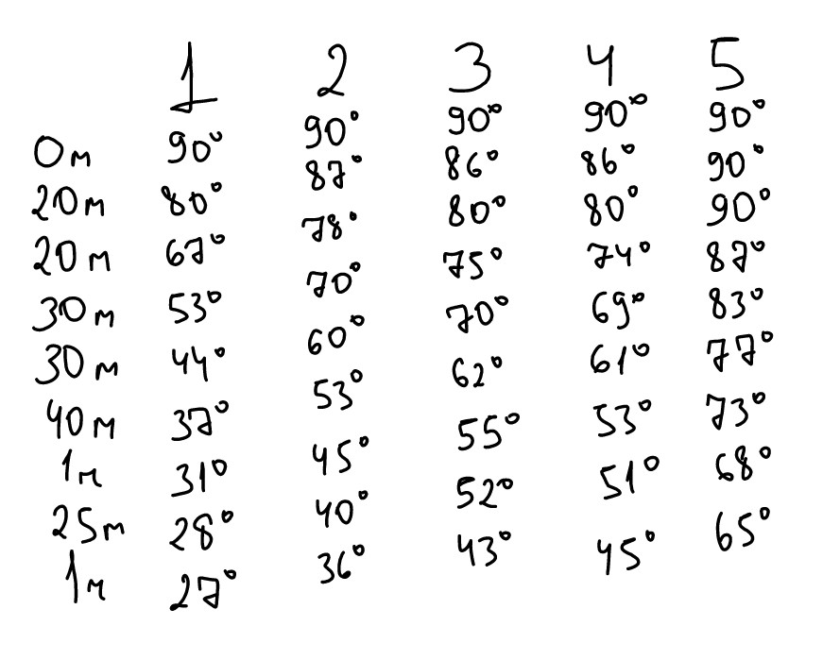

Представим результаты наших исследований в виде графиков зависимостей температуры воды в термосах от времени.

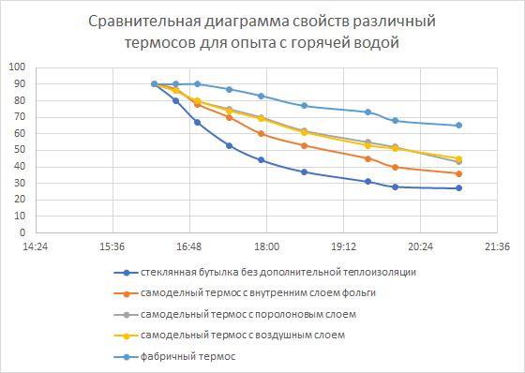

**Вывод эксперимента**: из графика мы видим, что самодельный термос с поролоновым слоем и самодельный термос с воздушным слоем почти одинаково сохраняют тепло, но лучше всего и ближе к магазинному термосу - самодельный с поролоном.

**2 часть эксперимента (с холодной водой)**

Термос можно использовать не только для горячих напитков, но и для холодных. Проверим, как справляется самодельный термос с сохранением низких температур.

Для экономии времени изготовим сразу 2 термоса - оба с поролоновым слоем, как в предыдущем эксперименте, но один имеет внешний слой из фольги, а второй нет.

За некоторое время до эксперимента набираем воду в большую бутылку, охлаждаем ее в морозильнике до 0°С. Затем наливаем воду одновременно в оба самодельных и магазинный термосы. Оставляем на подоконнике под прямым солнечным светом. Наш эксперимент будем проводить при комнатной температуре 26°С. На протяжении 4 часов с интервалами в 20 минут, 20 минут, 30 минут, 30 минут, 40 минут, 1 час и 1 час будем производить измерения температуры воды в термосах.

Результат исследований:

|  |  |
| --- | --- |
|  |  |

Представим результаты наших исследований в виде графиков зависимостей температуры воды в термосах от времени.

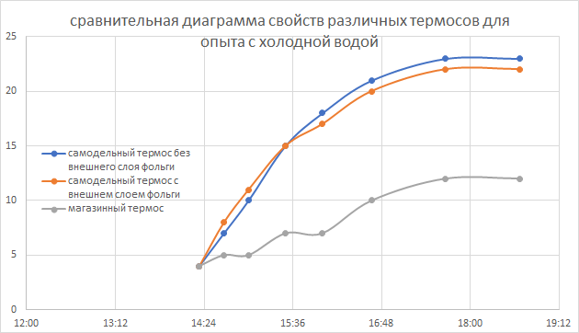

**Вывод эксперимента:** эксперимент проводился в холодную, но солнечную погоду. Вначале графика, термос с внешнем слоем фольги сохраняет тепло хуже, но в конечном итоге лучше. Значит внешний слой фольги на все же нужен.

**Выводы:**

1. Выдвинутая мной первая гипотеза: “Слои фольги защищают от потери тепла”, подтвердилась. В результате проведенного мной эксперимента можно заметить, что стеклянная бутылка со слоем фольги намного дольше сохраняет тепло, чем просто стеклянная бутылка. Значит, мы можем утверждать, что даже один слой фольги защищает от потери тепла.

2. Моя вторая гипотеза: “Поролон лучше изолирует сосуд, чем воздух” - не подтвердилась. В моем эксперименте с термосами можно увидеть, что разницы между поролоном и воздухом почти нет. Разница температур составляет либо 1°С, либо ее нет совсем. Таким образом утверждать, что поролон лучше изолирует сосуд, чем воздух, мы не можем.

3. Выдвинутая мой третья гипотеза: “Изготовленный в домашних условиях термос будет наравне с магазинным сохранять тепло”, не подтвердилась. Если бы была возможность откачать воздух между сосудами в нашем термосе, как это делают на фабриках, то качество термоса значительно улучшилось бы. Итак, мы не можем утверждать, что наш термос наравне сохраняет тепло с магазинным термосом.

4. Моя четвертая гипотеза: “Стандартные бутылки из стекла и из нержавеющей стали одинаково сохраняют тепло” - не подтвердилась. С помощью решения физической задачи нам удалось выяснить, что бутылка из стекла сохраняет тепло дольше бутылки из нержавеющей стали. Поэтому утверждать, что стандартные бутылки из стекла и из нержавеющей стали одинаково сохраняют тепло, мы не можем.

**Заключение:**

В результате этой работы я изучила список информационных ресурсов, рассмотрела принцип работы термоса, выбрала наиболее подходящий материал для внутреннего сосуда, изготовила термос из подручных материалов, опираясь на физические законы, сравнила разные виды самодельных термосов, выбрав оптимальную конструкцию инаучилась строить графики в excel.

**Список информационных ресурсов:**

1. Видео о создании термоса

<https://www.youtube.com/watch?v=04oyZiB9ufA>

2. Устройство термоса и его принцип работы

[https://obuchonok.ru/node/5100](https://vk.com/away.php?to=https%3A%2F%2Fobuchonok.ru%2Fnode%2F5100&cc_key=)

3. История создания термоса

<https://ru.wikipedia.org/wiki/%D0%A2%D0%B5%D1%80%D0%BC%D0%BE%D1%81>

<https://stoneforest.ru/event/history/termos-istoriya-izobreteniya/>

1. Мифы и заблуждения о THERMOS®

<https://hermos.ru/poleznoe/polezno-uznat/mify-i-zabluzhdeniya-o-thermos.html>